汽车团体标准

《汽车线束用扁平电缆组件》

（征求意见稿）

编制说明

标准起草项目组

2025年7月

附件4：

中汽协会《汽车线束用扁平电缆组件》团体标准编制说明

1. 工作简要过程
2. **任务来源**

扁平电缆组件属于整车低压线束的一种部件，由柔性扁平电缆（FFC）、端子及其他外包覆材料组成。扁平电缆组件是新能源汽车电气系统的关键部件，其性能直接影响整车的安全性和可靠性。但目前，国内外尚无关于线束扁平电缆组件的标准规范，行业内没有统一的评判标准，导致市场上的该类产品良莠不齐，使Tier1以及主机厂在使用过程中遇到各种各样的问题，包括功能上缺陷，以及质量和可靠性问题等。

此次团体标准的制定，旨在建立统一的技术规范，优化产品设计、生产和检测流程，提升行业整体质量水平，助力新能源汽车产业的高质量发展。

2024年12月，《汽车线束用扁平电缆组件》团体标准由中国汽车工业协会批准立项，文件号中汽协函字【2024】570号，任务号为2024-85。

1. **主要起草单位及任务分工**

本标准由广州汽车集团股份有限公司提出，由广州汽车集团股份有限公司牵头，联合河南天海电器有限公司、浙江力达电器股份有限公司、立讯精密工业股份有限公司、广州长江新能源科技股份有限公司等共同研究起草。起草过程中，广汽集团公司主要负责标准编写，天海电子公司负责试验验证，其他起草组成员单位主要参与标准研讨。标准编写分工如下：

| 主要章节 | 主要编写单位 | 参与讨论单位 |
| --- | --- | --- |
| 范围 | 广州汽车集团股份有限公司 | 全体起草组单位 |
| 规范性引用文件 | 广州汽车集团股份有限公司 | 全体起草组单位 |
| 术语和定义 | 广州汽车集团股份有限公司、河南天海电器有限公司 | 全体起草组单位 |
| 技术要求 | 广州汽车集团股份有限公司、河南天海电器有限公司、立讯精密工业股份有限公司 | 全体起草组单位 |
| 试验方法 | 广州汽车集团股份有限公司、河南天海电器有限公司、立讯精密工业股份有限公司 | 全体起草组单位 |
| 检验规则 | 广州汽车集团股份有限公司 | 全体起草组单位 |
| 标志、包装、储存和保管 | 广州汽车集团股份有限公司 | 全体起草组单位 |
| 附录 FFC电缆性能要求 | 广州汽车集团股份有限公司、河南天海电器有限公司、立讯精密工业股份有限公司、广州长江新能源科技股份有限公司 | 全体起草组单位 |

1. **标准研讨情况**
2. **预研阶段**

2024年4月~6月，牵头单位深入研究、全面分析国内外扁平电缆组件相关标准规范，确定制定本标准的创新性、先进性和必要性。同时，邀请扁平电缆组件相关单位和专家，召开标准预研会，讨论标准制定的可行性，初步拟定标准研究范围，研讨标准技术框架和内容，并编制标准立项申请表、标准初稿等材料。

1. **立项阶段**

2024年7月，牵头单位根据标准预研成果，确定标准的研究范围、技术框架和技术内容，邀请扁平电缆组件相关单位和专家，组织召开标准讨论会议，根据整车企业、线束企业与扁平电缆企业意见，修改标准立项申请表、立项说明书和标准初稿等材料，并于2024年10月提交中国汽车工业协会进行标准立项申报，2024年12月正式通过立项。

1. **起草阶段**

2025年1月~ 6月，标准立项下达后，牵头单位联合整车企业、线束企业与扁平电缆企业等近5家单位，共同研讨、编写和完善标准草案。本阶段共组织了两次起草组标准研讨会议，会议研讨过程中，起草组成员单位积极参与标准编写，对标准文本内容展开详细讨论，同时行业技术和经验，提出标准修改意见等。

**起草组第一次会议：**

2025年3月26日，本标准第一次起草组讨论会议在广州召开，起草组成员：广州汽车集团股份有限公司、河南天海电器有限公司、立讯精密工业股份有限公司参会。本次会议，牵头单位对标准起草方案、标准框架和文本进行了介绍，起草组成员就标准框架进行了重点讨论，并对标准中的技术要求、试验方法和附录等重点章节进行了详细研讨，形成标准意见近10余项。

**起草组第二次会议：**

2025年5月28日，本标准第二次起草组讨论会议在广州召开，起草组成员：广州汽车集团股份有限公司、河南天海电器有限公司、立讯精密工业股份有限公司、浙江力达电器股份有限公司、广州长江新能源科技股份有限公司参会。本次会议，牵头单位对标准第一次会议标准意见处理结果和对应修改的内容进行了介绍，起草组就技术要求、试验方法和附录重点章节展开详细研讨，提出标准意见，标准主笔人对标准整体进展和标准草案进行了介绍，形成标准意见13项，同时对标准试验验证计划进行了讨论和安排。

1. **试验验证**

2025年1月~2025年6月，起草组依据本标准对汽车扁平电缆组件进行了试验验证，验证了标准内容的合理性和可行性。

试验验证后，标准起草组修改标准文本、形成标准征求意见稿和编制说明，于2025年7月提交中国汽车工业协会申请行业公开征求意见。

1. 标准编制原则和主要内容

**（一）标准编制原则**

本标准编写符合 GB/T 1.1—2020《标准化工作导则 第 1 部分：标准化文件的结构和起草规则》的规定起草。起草过程中，充分考虑与国内外现有相关标准的统一和协调，标准中的指标要求充分考虑了国内当前行业技术水平，草案内容已经过多次充分讨论、修改和完善，并在起草组内多次征求意见。

1. **通用性原则**

本标准为行业提供了一套汽车用扁平电缆组件产品标准，标准提出的产品性能要求符合行业发展水平，提供的试验方法可实现、可操作，在行业内具有较高的通用性。

1. **指导性原则**

目前，汽车扁平电缆组件虽然在汽车低压线束上开始应用，但行业内无统一标准进行规范，本标准的制定可以帮助线束企业统一设计要求，可以支撑Tier1和整车厂进行扁平电缆组件的开发，标准的出台对行业具有指导作用。

1. **协调性原则**

本标准规定的内容，包括技术要求、试验方法部分，与现有低压线束总成标准规定的方法协调统一、互不冲突。

1. **兼容性原则**

本标准提出的技术要求充分考虑了当前技术水平，同时注重实用性和前瞻性；试验方法可执行，可操作，具有普遍适用性。

1. **标准主要技术内容**

本标准对汽车线束用扁平电缆组件的技术要求及试验方法进行了规定，适用于标称电压低于60V的汽车用扁平电缆组件。标准共分为7章及1个附录，包括范围、规范性引用文件、术语和定义、技术要求、试验方法、检验规则、标志、包装、储存和保管以及附录FFC电缆性能要求。其中，技术要求章节对扁平电缆组件的外观、尺寸、机械性能、电气性能、环境性能提出了具体要求。试验方法章节对扁平电缆组件的外观、尺寸、机械性能、电气性能、环境性能的试验方法进行了详细规定。附录章对扁平电缆组件的关键构成件扁平电缆的性能及对应试验方法进行详细规定

三、采用国际标准和国外先进标准情况

本标准属于团体标准，与现行法律法规和政策以及相关标准不矛盾，引用以下先进标准内容：

GB/T 2423.1-2008 电工电子产品环境试验第2部分:试验方法试验A:低温

GB/T 2423.2-2008 第2部分:试验方法试验B:高温电工电子产品环境试验

GB/T 2423.17 电工电子产品环境试验第2部分:试验方法试验Ka:盐雾

GB/T 2423.22-2002 电工电子产品环境试验第2部分:试验方法试验N:温度变化

GB/T 4086 玻璃清洗剂

GB 11121 汽油机油

GB 11122 柴油机油

GB 17930 车用汽油

GB 19147 车用柴油(V)

QC/T 1067.1-2017 汽车电线束和电气设备用连接器 第1部分定义、试验方法和一般性能要求

ISO 19642-2 道路车辆 汽车电缆 第2部分：测试方法

GB 29743.1 机动车冷却液 第1部分：燃油汽车发动机冷却液

四、主要关键指标及试验验证情况

为验证标准合理性和可行性，2025年1月~2025年6月，标准起草组对汽车线束用扁平电缆组件进行了试验。试验情况和试验结果如下：

1. **样品情况：**

样品类型及数量：按标准要求准备样品及数量。

1. **测试环境：**

室温为（23±5）℃，相对湿度：5%～95%。

**试验情况：**

1. 性能测试结果

| 测试项 | 符号/单位 | 测试值 | 测试结果 |
| --- | --- | --- | --- |
| 端子与电缆压接剖面 | / | 见附图 | 通过 |
| 端子与电缆连接强度 | F/N | 45.6/48.2/52.9/50.7/47.5  48.7/49.2/48.6/47.9/50.2 | 通过 |
| 端子压接电阻 | R/mΩ | 0.505/0.667/0.551/0.565/0.558/  0.678/0.645/0.536/0.604/0.672 | 通过 |

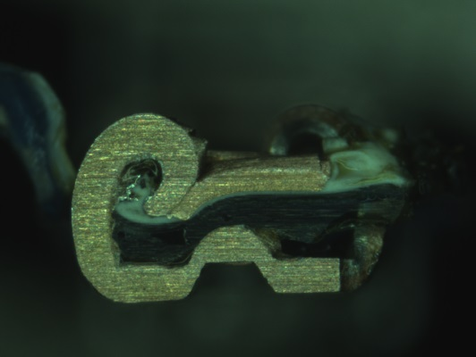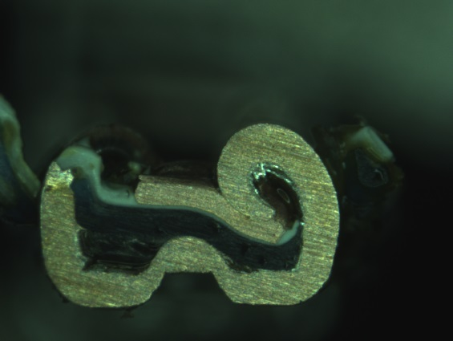

图1 端子与电缆压接剖面测试图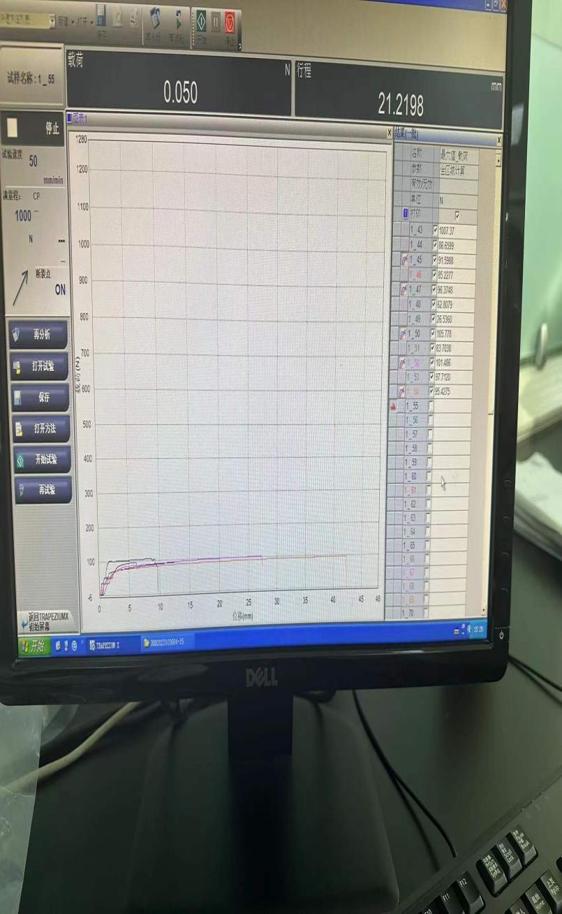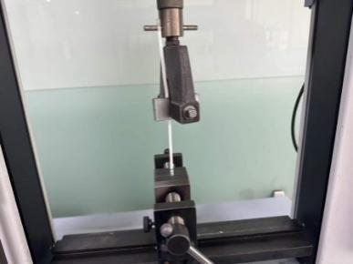

图2 端子与电缆连接强度测试图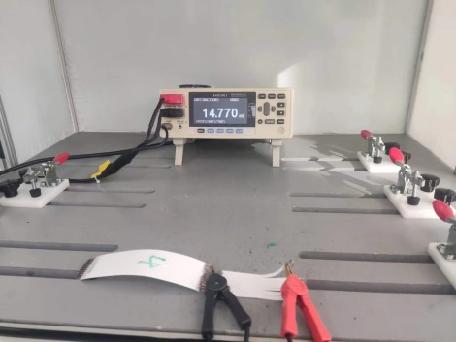

图3 端子压接电阻测试图

1. 扁平电缆组件可靠性测试结果

|  |  |  |
| --- | --- | --- |
| 测试项 | 简称 | 测试结果 |
| 连接器防水性（适用时） | WR | 通过 |
| 耐低温 | LT-R | 通过 |
| 耐高温 | HT-R | 通过 |
| 耐温度变化 | TC-R | 通过 |
| 耐湿热循环 | DH-C | 通过 |
| 耐盐雾 | SS | 通过 |
| 耐工业溶剂 | IS-R | 通过 |

1. 扁平电缆可靠性测试结果

|  |  |  |
| --- | --- | --- |
| 测试项 | 简称 | 测试结果 |
| 绝缘体积电阻率 | IV-R | 通过 |
| 耐电压 | WV | 通过 |
| 耐180°曲折性 | 180B | 通过 |
| 剥离强度 | SF | 通过 |
| 长期老化试验（3000h） | LTTA | 通过 |
| 短期老化试验（240h） | STTA | 通过 |
| 热过载试验 | TO | 通过 |
| 低温卷绕试验 | LTW | 通过 |
| 低温冲击试验 | CI | 通过 |
| 温湿度循环试验 | DH-C | 通过 |
| 阻燃试验 | FP-R | 通过 |

五、与现行法律、法规和政策及相关标准的协调性

本标准规范填补了汽车低压线束领域标准的空白，是行业性规范性使用文件，与现行国家标准、行业标准协调一致、无冲突，并注重标准之间的协调配套。

六、贯彻标准的要求和措施建议

本标准为汽车团体标准，标准发布后，将首先在广州汽车集团股份有限公司、河南天海电器有限公司、浙江力达电器股份有限公司、立讯精密工业股份有限公司等起草组成员单位及中国汽车工业协会标准法规技术委员会委员单位进行宣贯，以达到行业规范性要求。同时要求试验人员进行理论学习，提供操作培训，以保证试验方法操作的准确性。

1. 其他需要说明的事项

无

标准起草工作组

2025年7月10日